NÁKLADY PRO VYÚČTOVÁNÍ
V software Kuchyňka lze kompletně vyúčtovávat náklady na stravu a ubytování, mimořádnou položku, případně i jiné externí náklady. Pro správný výpočet účtovaných částek a vystavení správných dokladů je nutné předem správně nastavit parametry programu a dále nastavit správné údaje v číselnících plátců nákladů, ubytoven, cenových skupin, v seznamu jednotlivých strávníků, případně také nastavit příplatky za další chody, pravidla pro poskytování příspěvků a počáteční stav pokladny.

nastavení parametrů
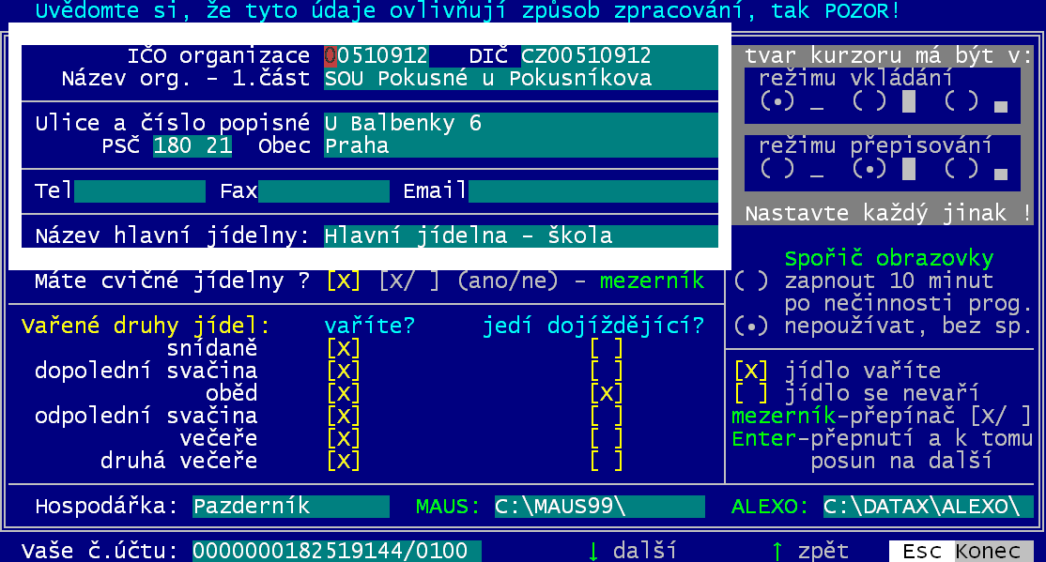
Předtím, než budete dělat první vyúčtování, musíte správně nastavit řadu parametrů programu.

Identifikace
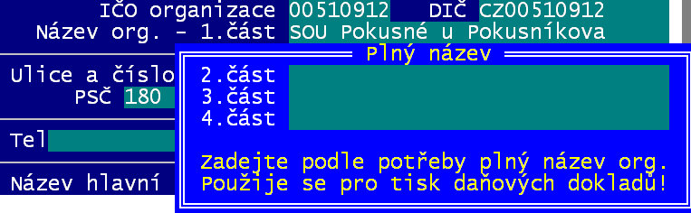
Základní údaje nastavujete ve volbě Nastav - Nastav parametry - Základní údaje. Zadáváte základní informace o firmě. IČ, DIČ, adresa, telefon, fax, e-mail, jméno hospodářky a název na 4x40 znaků. Po potvrzení <Enter> 1. části názvu, se vykreslí další tří části názvu. Díky tomu můžete zadat plný a přesný název vaší organizace. Tento plný název se používá právě u daňových dokladů. Jinde se pracuje vždy jen s 1. řádkem názvu. V některých sestavách se nahrazuje název firmy názvem jídelny. Co do údajů napíšete, to tam bude. Proto je dobré používat diakritiku.

DPH
Údaje o DPH pak ve volbě Nastav - Nastav parametry – Jiné parametry. Pro vyúčtování jsou důležité údaje:
- jste plátci DPH (Ano /Ne) – údaj lze měnit pouze v okamžiku, kdy nejsou zapsány žádné příjemky a výdejky, tedy v okamžiku po měsíční či roční uzávěrce
- sazba DPH (snížená, základní)
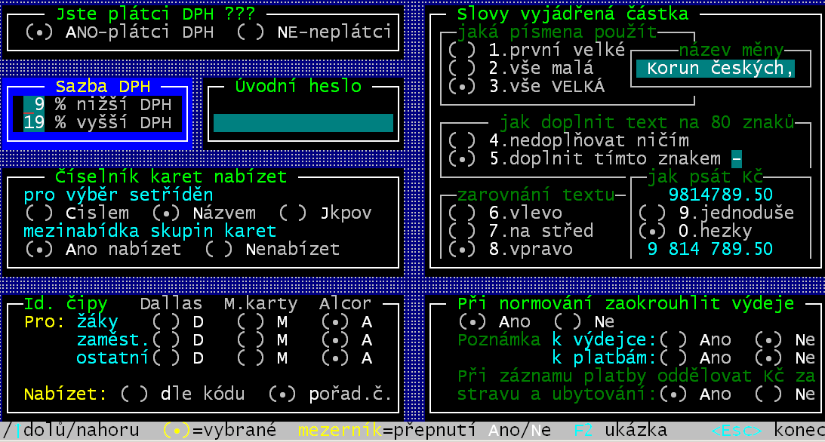
- slovy vyjádřená částka – určujete, jak se pracuje se slovním vyjádřením částek (na fakturách, daňových a pokladních dokladech): jak se má psát (vše velkým písmem / vše malým písmem /jen 1. písmeno velkým a ostatní malým) / zda-li se text doplňuje na 80 znaků nějakým znakem (nedoplňovat / doplňovat a při tom zadáte i jakým znakem) / jak se text zarovnává (vlevo / na střed / vpravo) - při stisku klávesy <F2> se zobrazí ukázka takového textu
- jak psát Kč – určuje, zda-li se provádí oddělování tisíců
Odpovědí Ano ulož toto nastavení na závěrečný dotaz rozhodnete, zda se provedené změny mají skutečně provést.

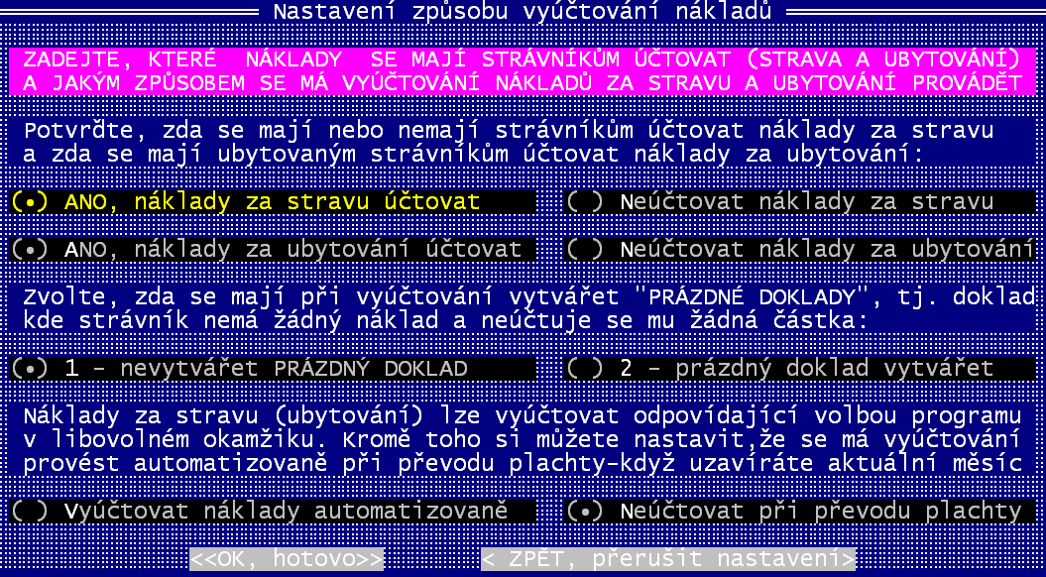
Jak provádět vyúčtování
prezentace těch, co mají narozeniny
(viz předchozí strana)

Ve volbě Nastav - Nastav parametry – Režim vyúčtování nastavujete, jak se má postupovat při vyúčtování stravy a ubytování.
1. obrazovka
- zda-li se vůbec účtují náklady za stravu (vycházející z výpočtu počet porcí x cena) a náklady za ubytování (cena za měsíční ubytování x podíl měsíce).
- zda-li se mají vytvářet i tzv. prázdné doklady. Tedy i pro strávníky, pro něž v daném měsíci nevznikl žádný náklad. Je to jen informativní doklad, kde je vyčíslen aktuální stav (přeplatek / vyrovnaný stav / dluh) a je konstatováno, že se nic nemění.
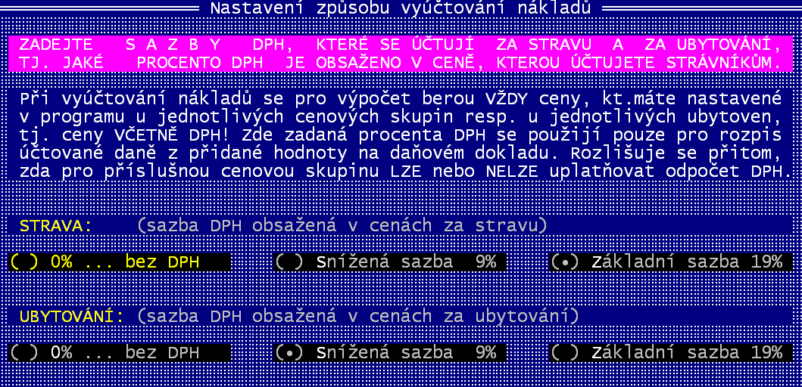
- zda se má provádět vyúčtování automaticky v okamžiku, kdy se provádí převod z přípravné do aktuální plachty
2. obrazovka
- zadává se, s jakou sazbou DPH je obecně účtována strava a s jakou ubytování. Pro některé skupiny strávníků (např. žáky) lze později individuálně nastavit, že se u nich DPH neuplatňuje.
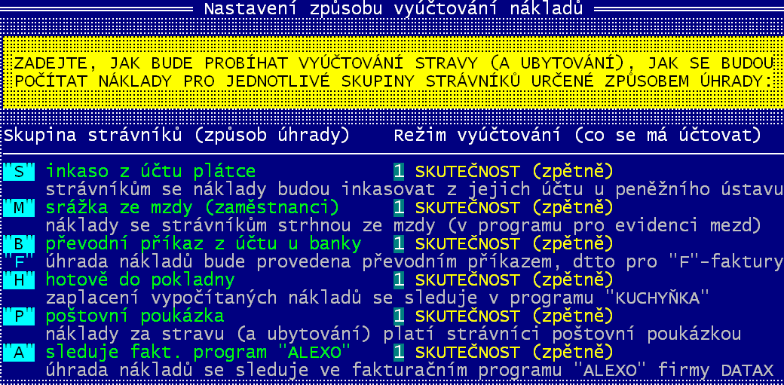
3. obrazovka
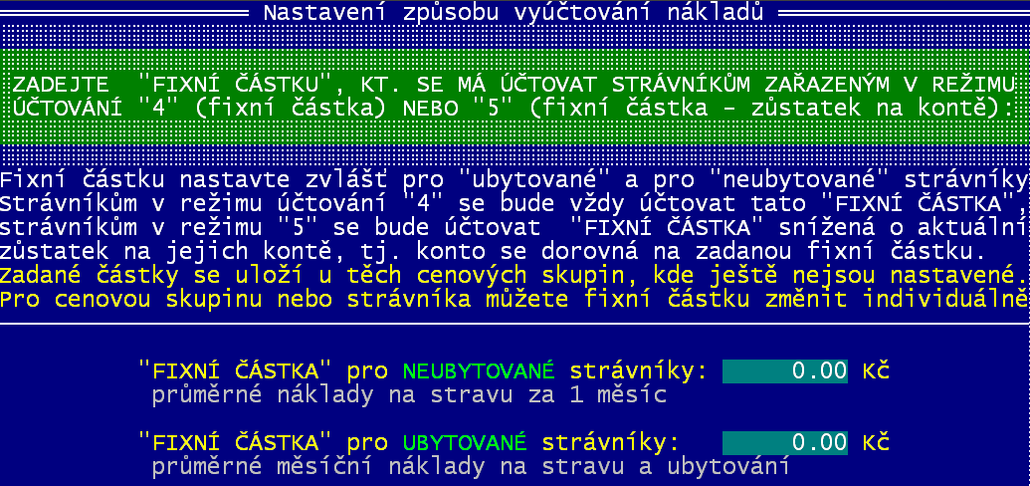
- zadává se, jaký režim vyúčtování se standardně používá, pro ten který způsob úhrady (např. pro typ úhrady „M – mzda“ je to způsob „1 – skutečnost“). Navíc máte možnost potvrdit, že toto nastavení se má promítnout do seznamu strávníků. To nedělejte. Pokud již máte tento údaj u strávníků tzv. „vyšolíchán“.
4. obrazovka
- máte-li u některého strávníka nastaven systém vyúčtování na typ „fixní částka“, pak můžete tuto fixní částku zadat (odděleně pro ubytované a dojíždějící) a pak nechat automatizovaně hromadně nastavit všem takovým strávníkům.

Nastav – Nastav parametry - Faktury
prezentace těch, co mají narozeniny
(viz předchozí strana)

Variabilní symbol
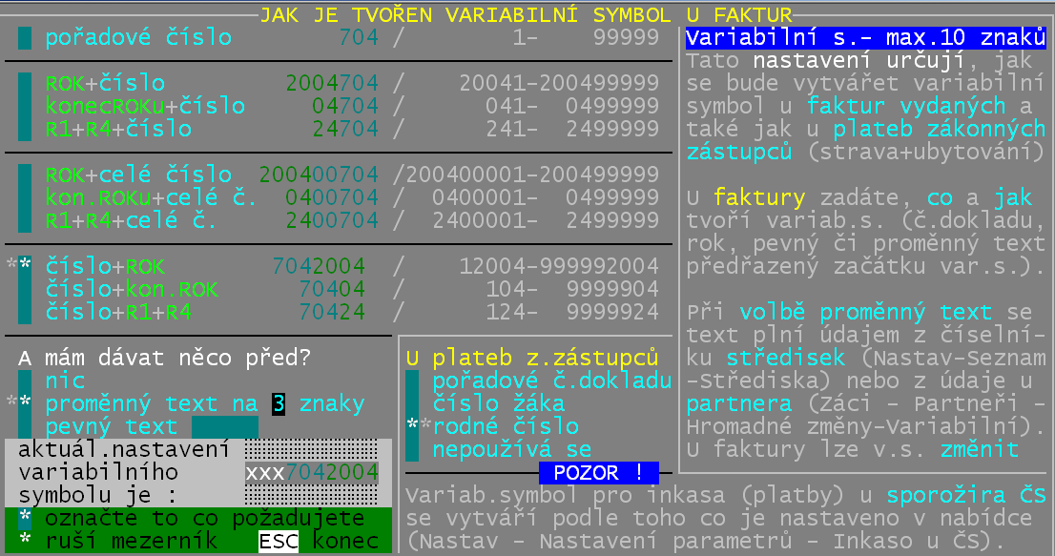
Variabilní symbol (dále jen VS) primárně slouží k odlišení jednotlivých faktur od sebe. Proto musí obsahovat minimálně pořadové číslo faktury. Dále by bylo vhodné, aby obsahoval i rok vzniku faktury a to alespoň pomocí koncového dvojčíslí. Někdo chce, aby navíc obsahoval nějakou pevnou část stejnou všem fakturám. Proto může VS nabývat mnoha podob. Od prostého VS=pořadové číslo, přes VS=rok + pořadové číslo, až po princip, že VS=pevný klíč + pořadové číslo + koncové dvojčíslí roku. Konstrukce VS je omezena jen tím, že jej musí tvořit jen číslice a že maximální rozsah je 10 číslic.
VS= jen pořadové číslo
VS= před číslo (bez vodících nul) je předřazen rok v různé formě (celý / dvojčíslí )
VS= před číslo (bez vodících nul) je předřazen rok v různé formě (celý / dvojčíslí )
před VS se předřadí X znaků z údaje uloženého u střediska či odběratele
VS= za číslo (bez vodících nul) je přidán rok v různé formě (celý / dvojčíslí )
před VS se předřadí X znaků z textu uvedeného dále (pro všechny faktury stejné)
před VS se nic nepřidá
Požadavky jednotlivých uživatelů nás postupně dovedli k širokému množství možností, jak variabilní symbol z evidenčního čísla zkonstruovat. Vy vyberte (umístěním „*“ u příslušné volby) , jak se má variabilní symbol konstruovat.
Zadáte-li v posledním oddíle, že se má dávat před VS pevný text a zadáte-li i jaký, pak se tento text promítne do všech VS.

Tvar faktury
Lze změnit pevné texty, které se tisknou na faktuře. Například někdo chce, aby odběratel byl na faktuře označen textem „ODBĚRATEL“, jiný „OBJEDNATEL“ a další „ZÁKAZNÍK“ , protože to vše zákon umožňuje. Je možné, že ministerstvo financí jednoho dne nařídí, že tam má být text „PLÁTCE“, ale prozatím tomu tak není. Dobré je také zamyslet se nad textem uvedeným v posledních třech řádcích (které se také tisknou na spodku všech faktur).

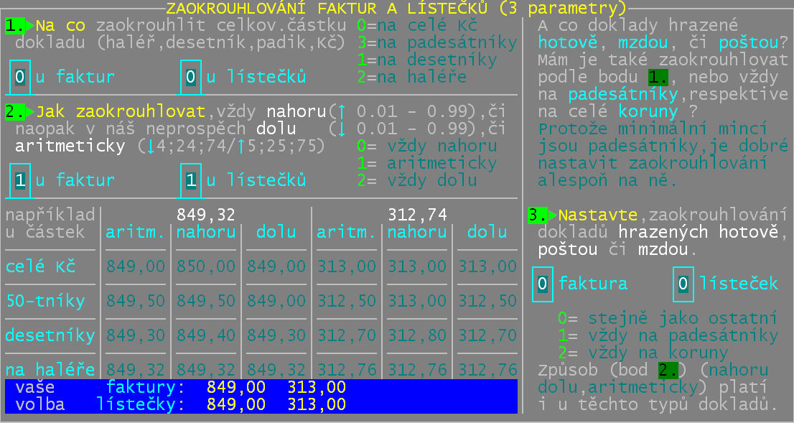
Halíře- zaokrouhlení
Nastavujete, jak se má zaokrouhlení provádět u lístečků zákonným zástupcům a jak pro faktury. Jednak určujete na jakou cílovou částku se má zaokrouhlovat (haléře = nezaokrouhluje se / desetníky / padesátníky / koruny) a dále jakým způsobem se zaokrouhluje (aritmeticky / vždy nahoru / vždy dolů). Poslední nastavení je, jak se zaokrouhlují doklady hrazené hotově (mzdou). U nich by to mělo být na koruny. V zobrazené tabulce jsou uvedeny příklady, jak se zaokrouhlí dvě ukázkové částky.
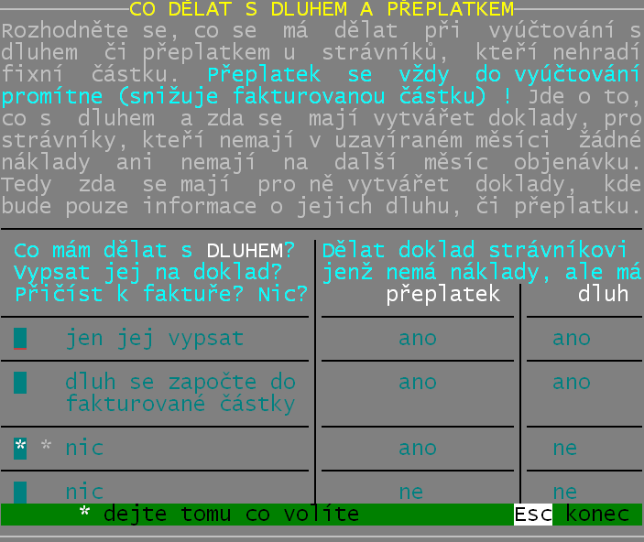

Dluh a přeplatek
Určuje, jak se má na dokladech pro rodiče pracovat s údajem dluh případně přeplatkem a komu se v takovém případě vytváří doklad. Promítnutí přeplatku do fakturované částky závisí na tom, jaký způsob vyúčtování má ten který strávník (jeho zákonný zástupce - plátce) u sebe nastaven. Hvězdičku zadáte do varianty, která vám vyhovuje.

Jak tisknout faktury
počet řádek vynechaných na listu nad fakturou
způsob tisku vodorovných čar laserová tiskárna =1 / ostatní = 2
jakým písmem tisknout adresu

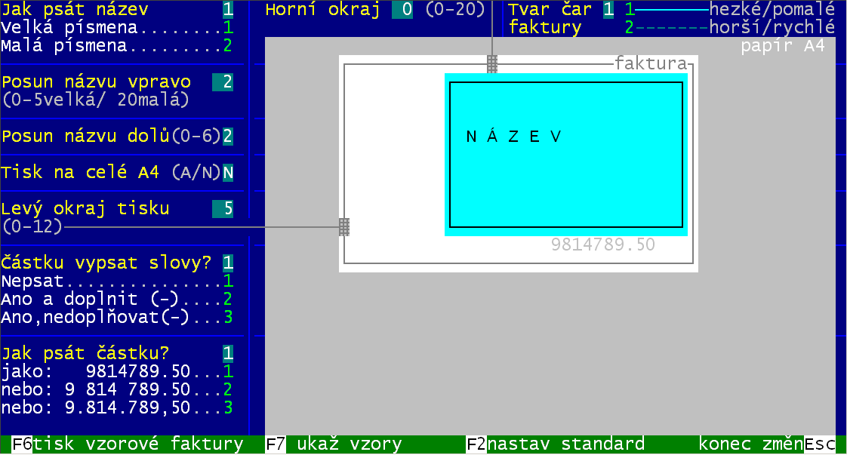
tisknou fakturu vždy na celou A4 (doplnit obsah prázdnými řádky?)

fakturovanou částku vypisovat slovy

jak vypisovat částku (s oddělovači /bez nich?)

ukázka, jak se to na tom papíru při tisku projeví
posunutí názvu+adresy v rámečku (doladění pro obálku s okýnkem)

nastaví parametry na výchozí standard
zobrazení vzorů FV

Lhůta splatnosti
Zadáváte počet dní, které se mají přičíst k datu vystavení dokladu a tím se určí datum splatnosti.

A jak knihu dokladů
Základní nastavení, jak se má kniha tisknout a co se bere za rozhodující datum, je-li prováděn export z knihy podle data faktury.
způsob tisku KFV : 1- standardně / 2-vlastní zadání
při volbě 1 – standardní - se uplatní toto řazení údajů v knize FV (zleva doprava)
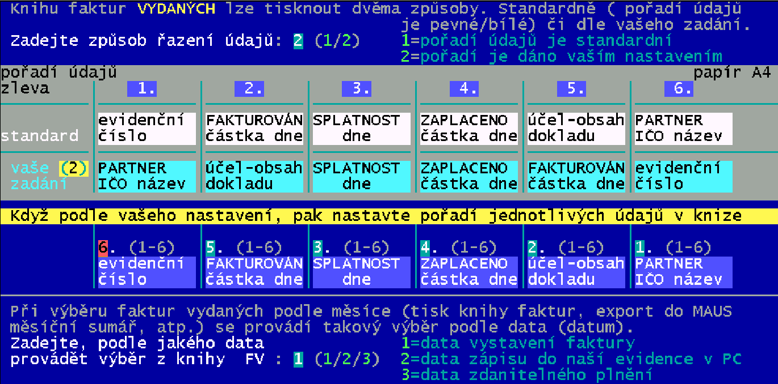
při volbě 2 – vlastní zadání - se uplatní řazení údajů jaké zadáte (jaké jste naposledy zadali)

pořadí jednotlivých údajů (zleva – doprava) , zadáváte 1 – 6 (1=1.zleva, 6= poslední zleva – tedy úplně vpravo)

podle jakého data se provádí výběr z KFV, je-li nabízen výběr měsíc, či období od-do

Toto nastavení umožňuje změnit pořadí jednotlivých sloupců v KFV, ale neumožňuje výběr jiných údajů (ty jsou dány programem „natvrdo“).

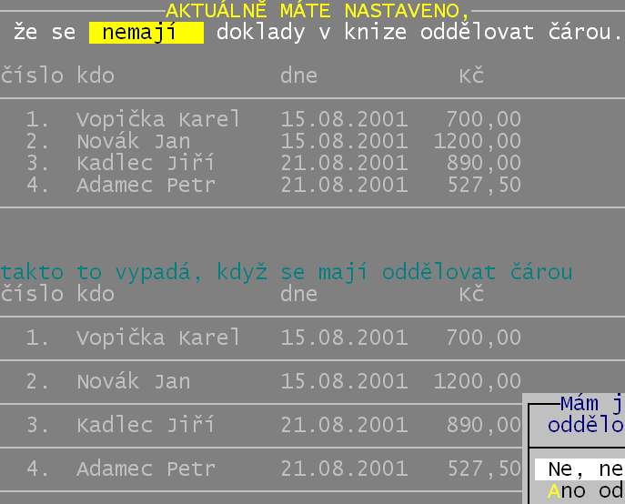
Oddělovat doklady?
Zda-li se při tisku knihy dokladů mají doklady od sebe oddělovat řádkem (vodorovnou čárou) či nikoliv.


Když ve volbě Nastav - Nastav parametry - Režim vyúčtování zadáte, že se mají při převodu plachty vyúčtovat náklady automatizovaně, pak se opravdu při převodu plachty spočítají všem strávníkům jejich náklady a vytvoří se odpovídající doklady všem strávníkům, respektive těm, co mají nějaké náklady. Následně pak strava i ubytování daného měsíce budou považovány za vyúčtované.

NÁKLADY

Strava
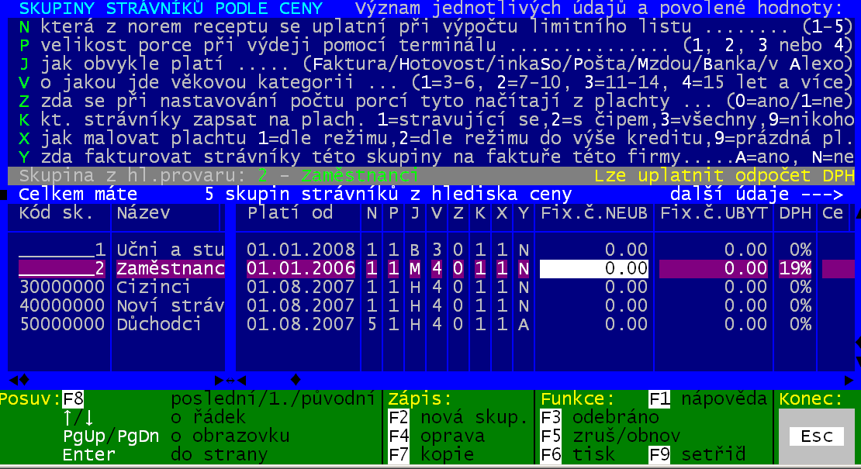
Strávník hradí odebranou stravu. Tu může odebírat v základní hlavní jídelně, která je vázána k software. Cena za tuto stravu je určena tím, do jaké cenové kategorie strávník spadá. Pro určení ceny stravy, která je strávníkovi účtována, je tedy nutné, aby byl strávník zařazen do cenové skupiny (kategorie) (8 znaků). Cenové kategorie lze aktualizovat ve volbě Plachta - Odběratelé podle ceny - Skupin strávníků. Automaticky jsou do seznamu vloženy dva záznamy: ______1 – Žáci / ______2 – Zaměstnanci. (viz strana 89 – kapitola Provar). Pokud máme více strávníků s různými cenami stravy, případně různými normativy stravy či velikostmi porcí, pak každou takovou skupinu zapíšeme do seznamu cenových skupin jako samostatný záznam. Další cenové kategorie si do seznamu přidáte pomocí klávesy <F2> nová skup. , případně <F7> kopie, respektive údaje již zapsané lze opravit přes klávesu <F4> oprava. U cenové skupiny se uvádí veliké množství parametrů, které určují chování software.

cena stravy
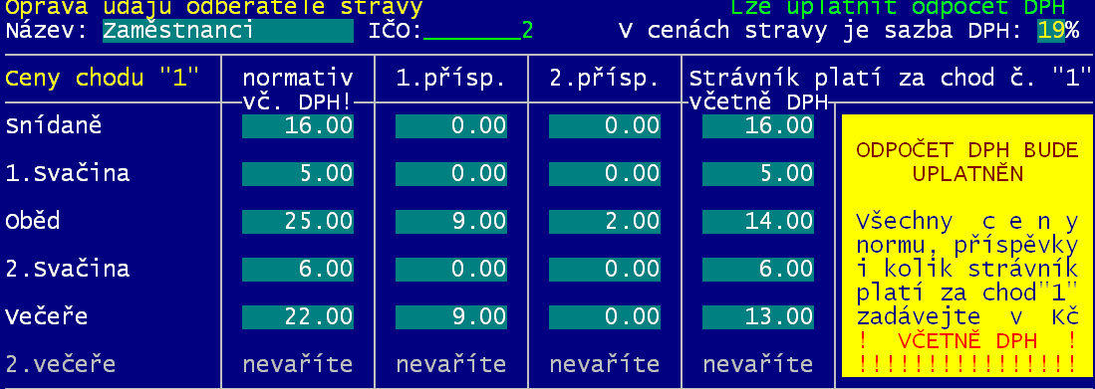
Ceny se udávají pro všechna jídla samostatně ( snídaně / dopolední svačina / oběd / odpolední svačina / večeře / 2.večeře). Ceny jídel, která nevaříte, či je strávníci příslušné kategorie neodebírají, můžete nechat na nule. Stanovíte-li jim cenu, také se nic neděje. Protože 0 porcí x nějaká cena se vždy bude rovnat nule.
- Ceny zde uváděné jsou ceny chodu č. 1. Vaříte-li i další chody a ty jsou cenově odlišeny (např. 3 je vždy řízek či kotleta), pak příplatky za tyto chody zadáváte ve volbě Plachta - Odběratelé podle ceny - Příplatky za další chody / Normativy jednotlivých jídel.
- Ceny jídel, která nevaříte, či je strávníci příslušné kategorie neodebírají, můžete nechat na nule. Stanovíte-li jim cenu, také se nic neděje. Protože 0 porcí x nějaká cena se vždy bude rovnat nule.
- normativ = pro provar (za kolik Kč se do jídla má dát surovin)
- 1.příspěvek = příspěvek poskytovaný strávníkům dané cenové skupiny : u žáků bude nejspíše = 0, neboť ti platí za stravu právě hodnotu surovin / u zaměstnanců se jedná nejspíše o příspěvek z FKSP / u cizích strávníků může být, ale i nemusí
- 2.příspěvek = další příspěvek poskytovaný strávníkům dané cenové skupiny (možná u zaměstnanců příspěvek z odborových peněz).
- strávník platí za chod č. “1“ = stanovuje, kolik se účtuje strávníkovi za jednu porci (kolik platí): u žáků = normativ / u zaměstnanců = normativ + DPH (jste-li plátci) - 1.příspěvek - 2.příspěvek / u cizích = normativ + režie + přiměřený zisk + DPH (jste-li plátci) - 1.příspěvek - 2.příspěvek

příspěvek na stravu
Cenu za stravu ovlivní také rozhodným způsobem, je-li strávníkovi poskytnut příspěvek na stravu, či není. Vše další naleznete v kapitole Příspěvky viz strana 329.

počty porcí
Jsou určeny tím, co má strávník při vyúčtování v aktuální plachtě,případně pro strávníky, kterým se do ceny započítává i objednávka dalšího měsíce, je určující i stav plachty přípravné.

DPH
Jste-li plátci DPH, pak je strava zaměstnancům a cizím strávníkům zatížena základní sazbou DPH.
POZOR ! DPH je daň. Stát říká, :"Když už jsi evidován jako plátce DPH, tak pokud někomu něco fakturuješ, tak k tomu připočti dalších 19% a tuto částku nad základ, která mi přináleží, mi dej. Ale abys neřekl, že jsem hnusák, tak u některých vyjmenovaných položek (např. potraviny) nepřihazuj 19%, ale (od roku 2008) jen 9%. No a pokud budeš prodávat stravu tzv. přes ulici (do rendlíku), tak tam také přihoď jen tu nižší sazbu 9%. A víš ty co, pokud se bude jednat o stravu pro žáky, tak za to já nic nechci, takže žádné DPH k tomu nepřidávej.

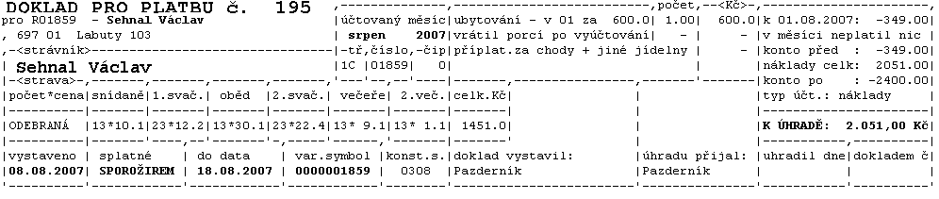
strava na dokladu

rozdílná cena různých chodů
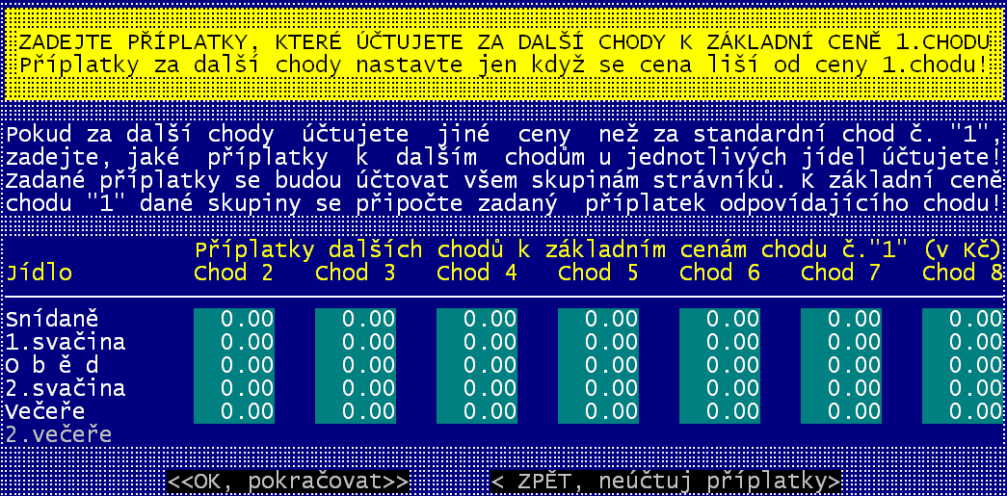
Když vaříte více chodů a ty se od sebe odlišují prodejní cenou (například 3 je vždy řízek / kotleta / biftek), tak to musíte v software nastavit. A to učiníte ve volbě Plachta - Odběratelé podle ceny – Příplatky za další chody. Na nabídnutém formuláři můžete pro jednotlivá jídla a jejich chody měnit příplatky.
POZOR ! Nejedná se o ceny, ale o příplatky. Je-li účtováno za 1 oběd 25, - Kč a za 3 oběd 39,-, je nutné zadat do řásku oběd a sloupečku Chod 3 částku 14,00 .
POZOR ! Příplatky se neodlišují podle cenových skupin, ale jsou platné obecně!

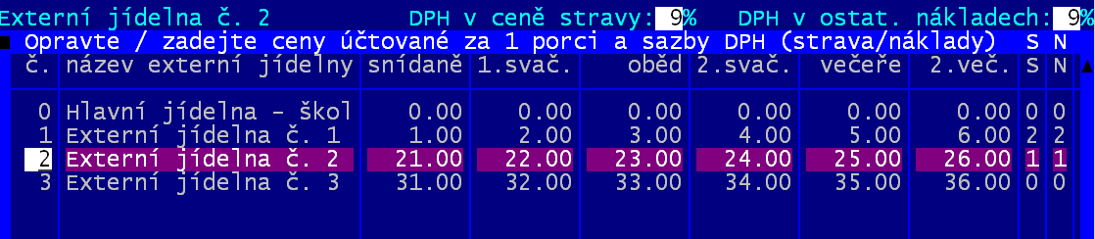
externí jídelny
Strávník se může také stravovat v externích jídelnách v nichž může odebrat stravu za zcela jiné ceny než jsou v hlavní jídelně. Ceny stravy v externích jídelnách se nastavují ve volbě Nastav – Seznamy-číselníky-Externí jídelny. V seznamu se kromě názvu externí jídelny zadávají ceny, za něž je strávníkům v jídelně odebraná strava účtována. Navíc můžete v údaji S zadat, jaká sazba DPH se s tímto jídlem strávníkovi účtuje (0= bez DPH / 1=snížená sazba / 2 = základní sazba). Podobně lze zadat v údaji N, s jakou sazbou DPH se účtují další doplňkové náklady u té které externí jídelny. Tento náklad se zadává později u strávníka absolutní částkou a započte se do mimořádných nákladů. Novou externí jídelnu přidáte od seznamu přes <F4>. Naopak již nepotřebnou lze zrušit pomocí <F5>. Počty porcí jenž strávník odebral v externí jídelně se nastavují v seznamu strávníků ve volbě Plachta – Strávníci - Jednotliví strávníci - <F4> - Co snědl jinde.

vratky stravy
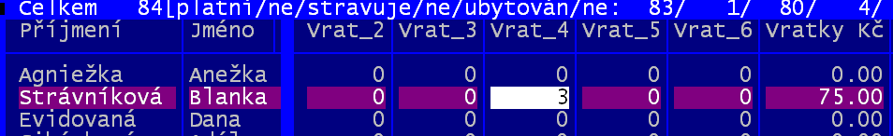
Ve volbě Plachta - Strávníci - Jednotliví strávníci jsou mezi posledními údaji (sloupečky) :
- Vrat_1, Vrat_2, Vrat_3, Vrat_4, Vrat_5, Vrat_6 – počty vrácených porcí (kladné číslo), respektive přiobjednaných porcí (záporné číslo) v plachtě po jejím vyúčtování (snídaně / dop.svačina / oběd / odp.svačina / večeře / 2.večeře)
- Vrat_Kč - jakou částku vratky představují (kladné = máme mu vrátit / záporné = musí doplatit)
Tyto údaje se automaticky aktualizují :
- při vyúčtování = se promítnou do nákladů, zahrnou do dokladu a vynulují se.
- při změně u plachty, která je již vyúčtována
- je-li porce odhlášena z plachty = je do příslušného Vrat_x přičtena 1 a do Vrat_Kč cena této odhlášené stravy
- je-li porce naopak přidána do plachty = je od příslušného Vrat_x odečtena 1 a od Vrat_Kč je odečtena cena této přidané stravy

V uvedené volbě lze údaje přímo v seznamu měnit (přepsat). Dělejte něco takového jen při opravdu dobrém vědomí, že to tak má být. Jinak riskujete, že vám vyjdou pro strávníka nesmyslené údaje, které budete horko těžko chápat.

Ubytování
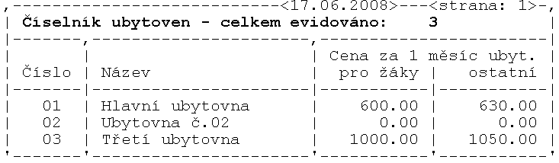
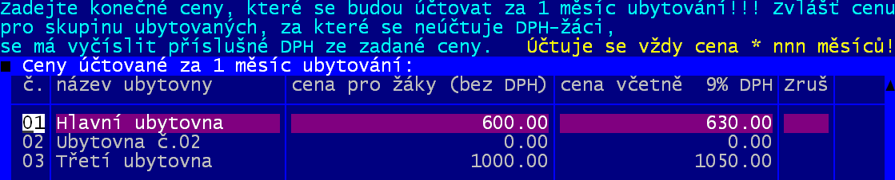
U každého strávníka lze zadat příznak, je-li strávník evidován jako ubytovaný. Od toho se odvíjí další informace, v jaké ubytovně je strávník ubytován. Což navazuje na číselník ubytoven editovatelný ve volbě Nastav – Seznamy-číselníky- Ubytovny. V něm je určena cena za měsíční ubytování. Práce s číselníkem je zcela standardní včetně pohybu po seznamu (šipky / <PgUp> /<PgDn> / <Enter> /<F8>), setřídění (<F9>), ukončení práce <Esc>, či tisku <F6>.
U strávníka ve volbě Plachta – Strávníci - Jednotliví strávníci lze v údaji U – je-li strávník ubytovaný (U = ano, je veden jako ubytovaný / mezera = není). S tím souvisí další údaj Kde, který určuje jaká cena se má uplatnit (uvádí se kód ubytovny). Třetí údaj měsíců udává podíl měsíce v němž strávník byl ubytován (1=celý měsíc / 0,5= půl měsíce / 0,25= jeden týden). Díky tomu se vypočte přesně částka za ubytování.
Podle údaje ubytování lze také strávníky vybírat ze seznamu ve volbě Plachta – Strávníci - Jednotliví strávníci - Bydlící. Jednotlivé možnosti jsou :
- 1.ubytované – všechny strávníky, kteří jsou označeni, že jsou ubytovaní (U)
- 2. v zadané ubytovně - strávníci, kteří jsou ubytovaní a zároveň jsou v konkrétní ubytovně
- 3. v ubytovně Od-Do - jsou ubytovaní v ubytovně, která spadá do zvoleného rozmezí
- 4. neubytované, dojíždějící - všechny strávníky, kteří nejsou označeni, že jsou ubytovaní
- 5. mají slevu - jsou ubytovaní a zároveň mají zaznamenanou nějakou slevu na ubytování (hodnoty různé od nuly)
- 6. nemají slevu - jsou ubytovaní a nemají slevu na ubytování (= 0)

Slevy na ubytování
Podle zákona je nutno poskytovat ubytovaným žákům slevu na ubytování za dny (asi spíše noci), kdy nemohli být ubytováni ze strany organizace. Typickým příkladem pro takový případ jsou dny státních svátků, nebo ředitelského volna. Na tyto dny se poskytuje žákům sleva. Software umožňuje poskytnutí a vyúčtování takových slevy na ubytování.
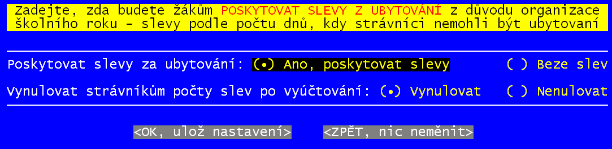

Nastavení
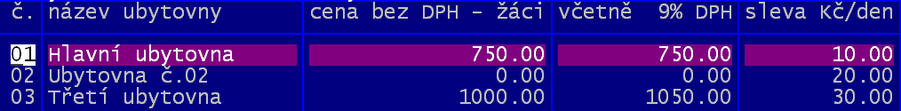
Ve volbě Nastav - Nastav parametry - Fakturace nákladů - Slevy na ubytování určujete, zda-li má být tato funkce ve vašem software aktivní (Ano slevy poskytovat) , či nikoliv (Beze slev). A pokud ano, pak určíte, jak se software k zadaným hodnotám má po vyúčtování běžného měsíce zachovat. Má-li je po vyúčtování Vynulovat či Nenulovat. Možnost Vynulovat je implicitní a logická. Slevy z jednoho měsíce v drtivé většině nebudou odpovídat slevám v měsíci následujícím.

Cena slevy

Ve volbě Nastav - Seznamy číselníky - Ubytovny zadáváte cenu slevy jednoho dne (tedy spíše asi noci). Kolik tato sleva má činiti, musíte určit vy sami. Nevíte-li, jaký algoritmus cenu určuje, obraťte se na svého zřizovatele. Ono je to totiž kraj od kraje jinak vykládáno. Někdo hovoří o tom, že sleva má být celoročně stejná (jakási cena průměrná) a jiní zase určují slevu podle aktuálního měsíce. A do toho ještě vstupují vždy dvě varianty, kdy se to počítá podle počtu kalendářních dní a podruhé zas podle dní pracovních. Vše je to dle mého mínění zcela nesmyslné, protože cena za ubytování je stanovena v měsíční taxe. A ta je neměnná, ač má měsíc 28, či 31 kalendářních, respektive 24, či 18 pracovních dní. Naštěstí jsem ještě nezaznamenal šílenství, že by někdo počítal slevu na padesátníky. Každý ji zaokrouhluje na celé koruny. Software umožňuje nastavit u každé ubytovny jinou slevu.
Uvedeme-li si příklad, kde máme měsíční cenu 700,- Kč, pak podle použité varianty dojdeme k následujícím výsledkům:
 | pro kalendářní dny |  |  | pro pracovní dny
 | počet | výpočet | cena slevy | počet | výpočet | cena slevy
leden 2009 | 31 | 700 / 31 | 22,- | 21 | 700 / 21 | 33,-
únor 2009 | 28 | 700 / 28 | 25,- | 20 | 700 / 20 | 35,-
při průměrném měsíci | 30 | 700 / 30 | 23,- | 22 | 700 / 21 | 32,-

Počet dní (nocí) slevy
K nastavení počtu slev u jednotlivých strávníků slouží funkce ve volbě Plachta – Strávníci - Jednotliví strávníci a to buď individuálně u každého strávníka zápisem, či hromadně, pro všechny vybrané strávníky. Před vlastním zápisem je asi vhodné raději si vybrat přes možnost Bydlící jen ty strávníky, kteří jsou ubytovaní, případně ubytovaní v konkrétní ubytovně.
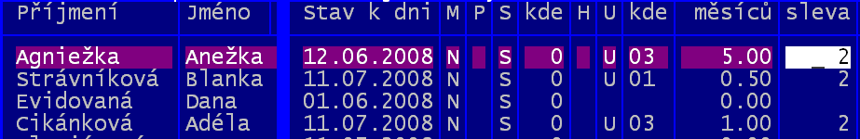
Individuálně lze zapisovat slevy přímo do údaje sleva. Zadaná hodnota tak u strávníka udává, kolik dní (nocí) slevy se mu bude odečítat. Zadáte-li zápornou hodnotu, pak se vypočtená částka bude přičítat: tím můžete lehce řešit to, že se někomu účtují nějaké noci navíc (například víkendy).
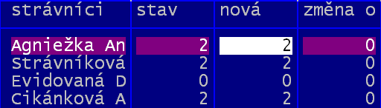
Druhou možností, jenž v sobě kloubí jak individuální, tak i hromadné zadávání je funkce <F3> - Nastav hromadně částky - Počet dnů slevy za ubytování. Ta nabídne seznam vybraných strávníků v upravené podobě. Zde můžete do údaje nová zadávat kolik dní slevy má strávník mít (software automaticky vypočte do sloupečku změna o rozdíl nová – stav). Můžete také použít funkci <F3> pro hromadné nastavení všem vybraným strávníkům stejné hodnoty počtu dní slevy. Zadáte hodnotu a software ji připíše všem, bez rozdílu co měli v údaji před opravou.
Další možností pro hromadné nastavení stejné hodnoty počtu dní slevy je funkce <F3> - Hromadné opravy údajů - Ubytování – 4.počet dnů slevy. Zadáte hodnotu a software ji připíše všem, ať už původně měli v údaji cokoliv.

Započtení slevy
Případná sleva u jednoho žáka se při provedení vyúčtování vypočte jako : množství zadaných slev u žáka * cena za jednu slevu uvedená u příslušné ubytovny. Tato sleva se odečte od ceny za ubytování.

Mimořádné náklady - čip
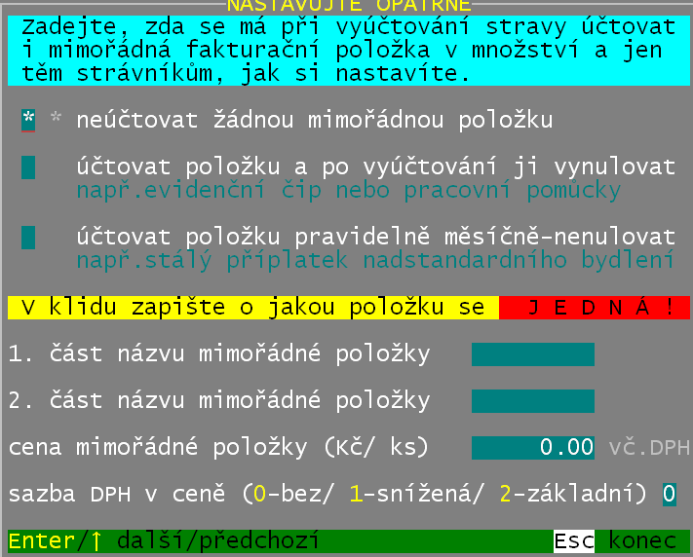
To jsou náklady za něco jiného než za stravu a ubytování. Mimořádný náklad je charakterizován svým názvem (2 části), cenou za jednotku a počtem jednotek, které má strávník zaznamenány. Software umožňuje pracovat s tímto údajem třemi různými způsoby. Ve volbě Doklady – Nastav hromadně – Mimořádný náklad lze umístěním hvězdičky k jedné ze tří možností nastavit, co mimořádný náklad představuje.
- neúčtovat = mimořádný náklad se nikdy nebude nikomu účtovat
- účtovat položku a po vyúčtování ji vynulovat = při vyúčtování se strávníkům, kteří mají mimořádnou položku zadánu, tato položka započte do nákladů a následně bude všem strávníkům vymazána. To lze dobře využít pro případ, kdy mimořádná položka představuje identifikační kartu. Software totiž při tomto nastavení automaticky při některých svých činnostech,aktualizuje údaj o počtu vydaných jednotek mimořádné položky u strávníků. Když se strávníkům přiděluje čip (přičte se jednička do počtu odebraných položek), respektive když se zaznamenává, že jej vrátili (odečte se jednička). Při vyúčtování se tak ví, má-li se strávníkovi účtovat poplatek za přidělený čip, respektive přidělené čipy, kdyby strávník původní ztratil a tak mu byl v měsíci přidělen druhý čip. Nebo naopak se ví, že se strávníkovi má vrátit zálohová částka za čip, který vrátil.
- účtovat položku pravidelně měsíčně-nenulovat = strávníkům se mimořádná položka vyúčtuje a zůstane zachována na další období. To lze použít pro případ nějaké pravidelně se opakující mimořádné platby. Například někteří strávníci si hradí permanentku do knihovny v hodnotě 50,- za měsíc.

Účtovat automaticky za vydaný či odevzdaný čip?
Ve volbě Nastav - Nastav parametry – Terminál – Účtovat za čipy si můžete nastavit, jestli program MÁ nebo NEMÁ automaticky účtovat mimořádnou položku za nově vydaný, nebo za odevzdaný čip (kartu). Nastavíte-li ANO, pak bude platit,že pokaždé, když strávníkovi vydáte nový čip, zvýší se strávníkovi jeho náklady o zadanou částku. Když odevzdá čip, náklady se o zadanou částku sníží.

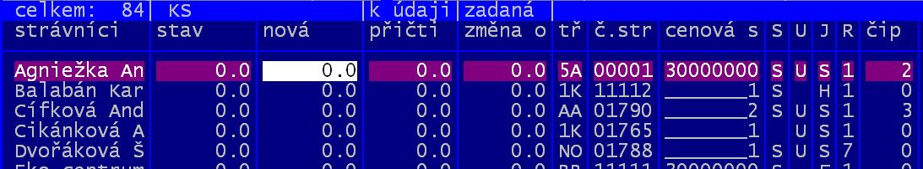
Počet účtovaných mimořádných položek
Přiřadit položku strávníkům můžete provést ve dvou volbách, které obé vedou ke stejnému cíli: Plachta - Strávníci - Jednotliví strávníci - <F3> - Nastav hromadně částky - Mimořádná položka , respektive Doklady - Nastav hromadně - Odebrali si. Ve sloupci nová zadáváte počet položek, které strávník má mít. Případně můžete do sloupečku přičti zadat údaj, který se má k aktuálnímu stavu (sloupeček stav) přičíst. Ve sloupci změna o se vždy ukazuje o kolik se má původní stav změnit. Pod sloupci jsou součty za všechny vybrané strávníky. V seznamu se můžete pohybovat standardními prostředky, stejně tak lze seznam setřídit (<F9>), respektive v něm nalézt požadovaného strávníka (<F7>). Pokud chcete nastavovat všem strávníkům najednou stejnou hodnotu, pak použijte funkce <F3> = zadáváte jakou hodnotu mají mít , respektive <F2>= zadáváte hodnotu, která se všem má přičíst ke stávajícímu stavu. Přičemž odpovědí na následující dotaz vždy určujete, mají-li se změny uplatnit : u všech / jen ubytovaných / jen dojíždějících.

Režim vyúčtování
Ve volbě Plachta - Strávníci - Jednotliví strávníci je údaj R, který určuje jakým způsobem se strávníkovi účtuje strava a ubytování. Možnosti jsou:
- 1 Skutečnost = účtují se skutečné náklady po odečtení případného přeplatku strávníka. Je-li přeplatek vyšší než náklady, nic se strávníkovi neúčtuje a jen se mu oznámí, že stav jeho přeplatku pokryl všechny existující náklady a tím se přeplatek snížil na novou hodnotu
- 2 Objednávka = stejné jako v předchozím případě, jen se připočte částka za objednanou stravu na nový měsíc podle přípravné plachty
- 3 Náklady = účtují se jen skutečné náklady bez ohledu na stav konta
- 4 Fixní částka = účtuje se nastavená fixní částka z údaje Fix.částka bez ohledu na skutečné náklady. Ty se ale přirozeně započítávají pro pozdější vyrovnání přeplatku - nedoplatku.
- 5 Smluvené minimum = účtuje se tak, abychom se se strávníkem nesrovnávali na nulu, ale na předem stanovené smluvené minimum, které je uvedeno v údaji Fix.částka. Strávníkovi se v tomto případě účtují skutečné náklady plus "smluvené minimum" (se zohledněním stavu jeho přeplatku nebo nedoplatku). Znamená to, že pokud strávník zaplatí vypočítanou částku, bude mít na kontě předplacenou požadovanou zálohu.
- 6 Neúčtovat = výjimečný případ, kdy se strávníkovi nic neúčtuje (např. tehdy, když náklady sledujete a účtujete v jiném programu)
- 7 Smluvené minimum nebo náklady = stejně jako pro režim 5, ale jen když strávník není v dluhu. Pokud je v dluhu, účtují se mu jen skutečné náklady.
Pro všechny režimy platí, že se strávníkovi zvyšuje dluh o jeho skutečné náklady (co snědl a za kolik byl ubytován). Protože se sledují i jeho platby, lze strávníkovi vrátit případný přeplatek.

Stav přeplatku nedoplatku
Údaj, ukazující stav přeplatku/ nedoplatku strávníka se nazývá KONTO. S ním software pracuje tak, že v okamžiku vyúčtování do něj promítne (zatíží jej) skutečné náklady (odebraná strava / ubytovné / mimořádné náklady). Naopak, v okamžiku zaznamenání úhrady se uhrazená částka strávníkovi do jeho konta přičte. Konto tak přesně ukazuje, jak na tom strávník vůči nám je. Stav je vztažen k okamžiku posledního předchozího vyúčtování, respektive stav po poslední zaznamenané platbě. Nepromítá se do něj dosud nevyúčtovaná strava aktuálního měsíce, respektive ubytování za tento měsíc. Má-li strávník vyrovnaný stav, pak, pokud by právě v daný okamžik končil na škole, bude mu účtována jen strava odebraná od začátku měsíce do dne odchodu a případně i podíl ubytovného.
V terminálové tzv. kreditní verzi si software nevystačí jen s údajem konto. Potřebuje ještě další pomocný údaj nazývaný KREDIT. Ten udává částku, kterou strávník ještě může utratit za stravu (za kolik Kč si může odebrat /objednat/ stravu). Kredit je aktualizován průběžně. Navyšuje se při zaznamenání platby (sníženo o částku na ubytování) a každý den se od něj odečte odebraná strava. Standardně je vztažen ke dni předcházejícímu den aktuální. Neboť taková strava v plachtě je na 100% spotřebována (i když jí strávník neodebral, byla pro něj uvařena a musí ji zaplatit). Výší kreditu se pak řídí příprava plachty na další měsíc, možnost změn na plachtě a objednávky v terminálu.

Jak zjistit co má kdo nastaveno
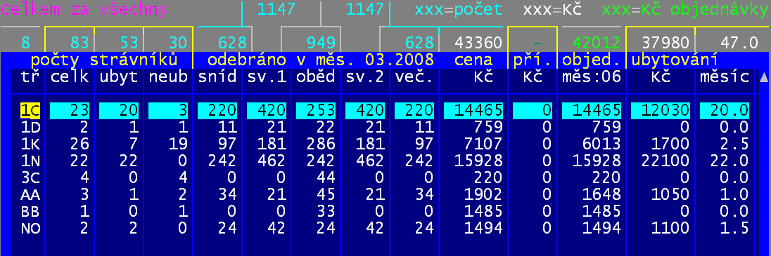
Pro rychlou orientaci, co a jak je u jednotlivých strávníků nastaveno, slouží přehledy ve volbě Doklady – Stav porcí.

Ukaž sumář za třídy
Prezentuje sumární údaje po třídách:
- počet strávníků (celkový = cekl / ubytovaných = ubyt / neub = neubytovaných)
- počty odebraných porcí (načítají se z plachty) + cena
- cena příplatků za další chody (pří.),
- o ceně objednané stravy na další měsíc (z přípravné plachty = objed.)
- cena za ubytování a počet měsíců odespaných ubytovanými strávníky v ubytovně

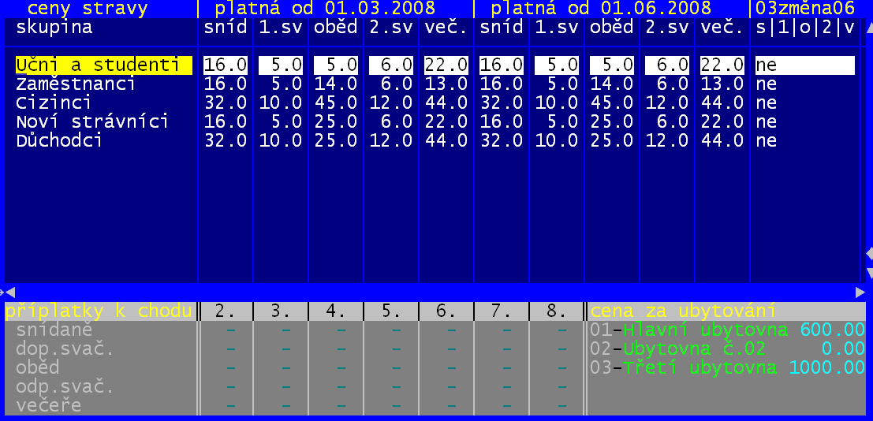
Potřebujete-li si zkontrolovat, máte-li nastaveny správně ceny za stravu, můžete tak učinit stiskem klávesy <F2>. Software zobrazí nejen ceny za stravu pro jednotlivé cenové kategorie, ale i příplatky k jednotlivým chodům, respektive ceny za ubytování. Pomocí klávesy <F6> lze přehled vytisknout.

Prezentace podezřelých zápisů
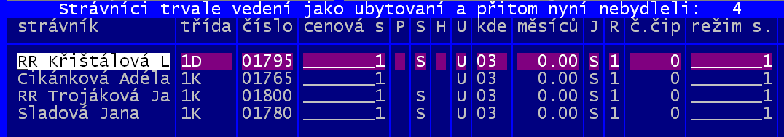
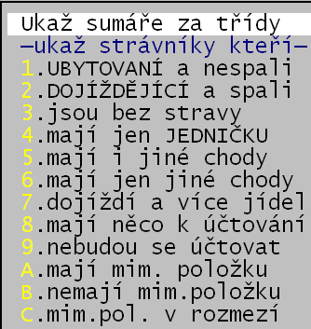
Všechny další volby v rámci funkce Doklady – Stav porcí. Slouží k prezentaci strávníků, kteří mají v něčem podivný stav. Software vybere ty, kteří odpovídají zadané volbě a nabídne jejich seznam. V záhlaví seznamu je uvedeno o jaké strávníky se jedná, a kolik jich je. Práce se sezname je zcela standardní včetně pohybu po seznamu (šipky / <PgUp> /<PgDn> / <Enter> /<F8>), setřídění (<F9>), nalezení strávníka <F7> a dalšího vyhovujícího <F12>, ukončení práce <Esc>.
- jsou vedení jako ubytovaní, ale teď nespali na ubytovně
- spali na ubytovně, ač jsou vedeni jako dojíždějící
- za celý měsíc neodebrali ani jedinou porci
- za celý měsíc odebírali vždy jen chody č.1
- mají i jiné chody než jen jedničku
- mají odebranou stravu ale nikdy jedničku
- mají odebráno něco , co by jako dojíždějící mít neměli
- mají nějaký náklad (strava/ubytování/ mimořádný náklad)
- naopak , žádný náklad nemají
- mají odebranou mimořádnou položku (čip)
- nemají mimořádnou položku
- mají položku v zadaném rozmezí (např. 2-3= mají 2, či 3 čipy)
Tyto přehledy slouží k tomu, abyste si zkontrolovali před vlastním vyúčtováním, máte-li v software vše nastaveno tak, jak to má být.

